Test z vlastivědy – vodstvo

Jméno a příjmení: ____________________________
Datum: Zadala:

1) Vypiš k číslům názvy velkých řek a čísla zakresli do mapy.
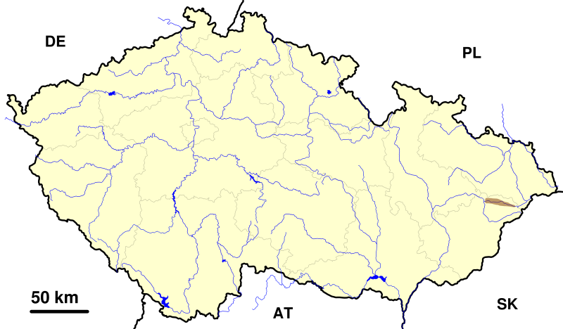

Př.  Berounka
2
 Labe
1
● Vltava
3
6
❍ Morava
■ Dyje
4
□ Odra
5

2) Čemu se říká soutok? Vysvětli.
Soutok je místo, kde se setkávají nejméně dva vodní toky.

3) Na soutoku řeky Vltavy a Labe leží město:
Mělník.

4) Nejdelší řekou České republiky je Vltava, která pramení
na Šumavě

5) Polabím protéká řeka Labe, která pramení v Krkonoších.
Napiš alespoň dva její pravé přítoky:
A) Jizera,
B) Ploučnice

a dva levé přítoky:
A) Ohře,
B) Vltava.

6) Moravou protéká řeka Morava, která se vlévá do Dyje.

7) K čemu slouží přehrady a vodní nádrže? Jaký je jejich význam?
Slouží k zadržování vody pro zásobování vodou, výrobu elektrické energie, ochranu před povodněmi, vyrovnávání průtoku, někdy k vodním sportům a rybolovu.
8) Vyjmenuj 3 rybníky ve tvém okolí: _____________________________________________________________________ Vysvětli, proč jsou rybníky důležité, k čemu slouží:
Rybník je uměle vytvořená vodní nádrž určená k chovu ryb a vodní drůbeže. Slouží také
k účelovému zadržování vody. Má přírodní dno a lze na něm regulovat hladinu díky stavidlu, odtoku a přítoku. Je tvořen hrází.

9) Jakým způsobem můžeš přispět k ochraně vodních ploch?
Neznečišťovat vodní plochy ani okolí rybníka odpadky. Odstraňovat z okolí rybníka odpadky
a věci, které do okolí rybníka nepatří. Vždy dbát při takovéto činnosti zvýšené opatrnosti
a ochraně vlastního zdraví.

10) Napiš názvy alespoň 10 živočichů, kteří žijí ve vodě nebo u vody.
Kapr, žába, labuť, volavka, kachna, užovka, štika, racek, rak, ledńáček.

Hodnocení:

Zdroj obrázku:
CAROIG. [cit. 2011-06-17]. Dostupný pod licencí Creative Commons na WWW:
<http://commons.wikimedia.org/wiki/File:Ro%C5%BEnovsk%C3%A1_br%C3%A1zda_(CZE)_-_location_map.svg>

